Лабораторная работа № 8

Исследование схемы с общим эмиттером

1. Измерение коэффициента β

1.1..Соберите схему. Тип транзистора Т и E_{к} должны соответствовать варианту задания. Амперметры должны быть в режиме DC (Mode: DC).

Вариант | Т  Models/Library/transistor/Model | I_{к}, мА | E_{к}, В
69 | T169 | 1,58 | 19,8

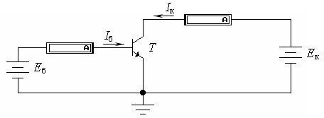
1.2..Изменение E_{б} вызывает изменение тока базы I_{б} и тока коллектора I_{к}. Изменяя E_{б}, установите ток коллектора I_{к1} в соответствии с вариантом задания с точностью ±.0,2.мА. Измерьте ток базы I_{б1} и ток коллектора I_{к1}.
1.3..Изменяя E_{б}, установите ток коллектора I_{к2} примерно на 0,1.– 0,5.мА больше I_{к1}. Измерьте ток базы I_{б2} и ток коллектора I_{к2}.
1.4..Рассчитайте коэффициент β транзистора по формуле
I_{б1}=28,45 мкА
I_{к1}=-1,591 мА
I_{б2}=38,09 мкА
I_{к2}=-2.080 мА

β = 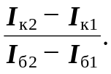=-50.7

2. Схема с общим эмиттером с фиксированным током базы

2.1..Соберите схему. Тип транзистора Т и E_{к} должны соответствовать варианту задания. Амперметр должен быть в режиме DC (Mode: DC).
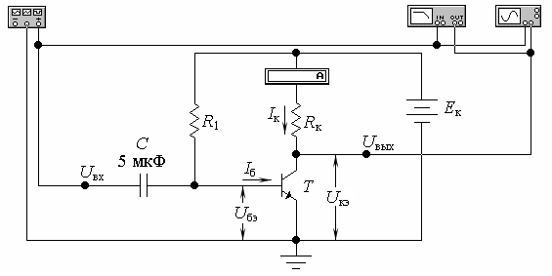
2.2..Рассчитайте R_{к} и R₁ (при расчетах I_{к} и E_{к} должны соответствовать варианту задания, коэффициент β возьмите из первого задания)
U_{бэ} ≈ 0,2 В;
U_{кэ} ≈ E_{к} / 2 = 9,9
R_{к} = (E_{к} – U_{кэ}) / I_{к} = 6,266кОм
I_{б} ≈ I_{к} / β = 0.03 мА
R₁ = (E_{к} – U_{бэ}) / I_{б} = 653,3кОм
2.3..Установите рассчитанные R_{к} и R₁ в схему. Подайте с Function Generator на вход схемы синусоидальный сигнал с амплитудой U_{вх}.=.1.мВ и частотой 1.кГц.
2.4..Изменяя R₁, установите ток коллектора I_{к} в соответствии с вариантом задания (чем меньше R₁, тем больше I_{к}).
2.5..Подайте с Function Generator на вход схемы синусоидальный сигнал с амплитудой U_{вх}.=.10.мВ и частотой 1.кГц. Измерьте с помощью маркеров Oscilloscope амплитуду U_{вх} и U_{вых} и рассчитайте коэффициент усиления схемы по напряжению:
K_{u} = U_{вых} / U_{вх} = 2,95В/ 9,9мВ=298
K_{u}.[дБ] = 20.lg│K_{u}│= 49,48

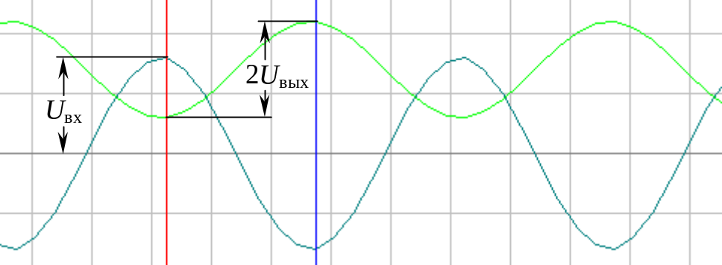

2.6..Установите на Bode Plotter пределы измерения коэффициента усиления по напряжению от 0.дБ.(I.=.0.dB) до 60.дБ.(F.=.60.dB) и частоты от 1.Гц.(I.=.1.Hz) до 200.МГц.(F.=.200.MHz).
2.7..С помощью Bode Plotter определите:
а).максимальный коэффициент усиления схемы по напряжению K_{u} [дБ]; 49,73
б).низшую f_{н гр} и высшую f_{в гр} граничные частоты полосы пропускания *; f_{н гр} = 42.17 Hz f_{в гр} = 292.1 kHz
в).частоту единичного усиления f₁ **. f1 = 85.35 MHz
2.8..Сравните коэффициент усиления по напряжению измеренный с помощью Bode Plotter с рассчитанным в пункте 2.5. Сделайте выводы.
2.9..Изменяя U_{вх}, добейтесь, чтобы выходной сигнал U_{вых} имел максимальную амплитуду при минимальных искажениях. Измерьте с помощью маркеров Oscilloscope амплитуду U_{вх} и U_{вых}.
–––––––––––––––––
*.Полоса пропускания.–.полоса частот, в диапазоне которой K_{u}.[дБ] уменьшается не более чем на 3.дБ от своего максимального значения при неизменной амплитуде входного сигнала. Наименьшая и наибольшая частота полосы пропускания называется соответственно низшей и высшей граничной частотой.
**.Частота единичного усиления.–.частота, на которой модуль коэффициента усиления равен единице (K_{u}.[дБ] = 20.lg 1 = 0 дБ).

3. Схема с общим эмиттером с фиксированным напряжением база - эмиттер

3.1..Соберите схему. Тип транзистора Т и E_{к} должны соответствовать варианту задания. Амперметр должен быть в режиме DC (Mode: DC).
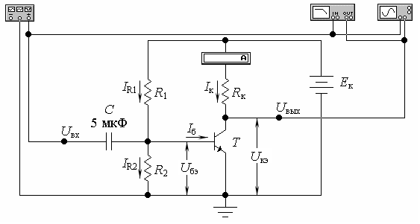
3.2..Рассчитайте R_{к}, R₁ и R₂ (при расчетах I_{к} и E_{к} должны соответствовать варианту задания, коэффициент β возьмите из первого задания)
U_{бэ} ≈ 0,2 В;
U_{кэ} ≈ E_{к} / 2 = 9,9В
R_{к} = (E_{к} – U_{кэ}) / I_{к} = 6,266 кОм
I_{б} ≈ I_{к} / β = 0,03 мА
I_{R2} ≈ k_{д} I_{б} = 0,06 мА 2 ≤ k_{д} ≤ 5;
R₂ = U_{бэ} / I_{R2} = 3333,3
I_{R1} = I_{R2} + I_{б} = 0,09 мА
R₁ = (E_{к} – U_{бэ}) / I_{R1} = 217 777,78
3.3..Установите рассчитанные R_{к}, R₁ и R₂ в схему. Подайте с Function Generator на вход схемы синусоидальный сигнал с амплитудой U_{вх}.=.1.мВ и частотой 1.кГц.
3.4..Изменяя R₁, установите ток коллектора I_{к} в соответствии с вариантом задания (чем меньше R₁, тем больше I_{к}).
3.5..Подайте с Function Generator на вход схемы синусоидальный сигнал с амплитудой U_{вх}.=.10.мВ и частотой 1.кГц. Измерьте с помощью маркеров Oscilloscope амплитуду U_{вх} и U_{вых} и рассчитайте коэффициент усиления схемы по напряжению:
K_{u} = U_{вых} / U_{вх} = 3,13 В/9,9мВ = 316
K_{u}.[дБ] = 20.lg│K_{u}│ = 50
3.6..Установите на Bode Plotter пределы измерения коэффициента усиления по напряжению от 0.дБ.(I.=.0.dB) до 60.дБ.(F.=.60.dB) и частоты от 1.Гц.(I.=.1.Hz) до 200.МГц.(F.=.200.MHz).
3.7..С помощью Bode Plotter определите:
а).максимальный коэффициент усиления схемы по напряжению K_{u} [дБ] = 50,24
б).низшую f_{н гр} и высшую f_{в гр} граничные частоты полосы пропускания = 53.21 292к
в).частоту единичного усиления f₁ 93МГц
3.8..Сравните коэффициент усиления по напряжению измеренный с помощью Bode Plotter с рассчитанным в пункте 3.5. Сделайте выводы.
3.9..Изменяя U_{вх}, добейтесь, чтобы выходной сигнал U_{вых} имел максимальную амплитуду при минимальных искажениях. Измерьте с помощью маркеров Oscilloscope амплитуду U_{вх} и U_{вых}.
3.10..Подайте с Function Generator на вход схемы синусоидальный сигнал с амплитудой U_{вх}.=.1.мВ и частотой 1.кГц.
3.11..Изменяя R₁, установите ток коллектора I_{к} в 1,5 раза больше заданного в варианте (чем меньше R₁, тем больше I_{к}).
3.12..Изменяя U_{вх}, добейтесь, чтобы выходной сигнал U_{вых} имел максимальную амплитуду при минимальных искажениях. Измерьте с помощью маркеров Oscilloscope амплитуду U_{вх} и U_{вых}.
3.13..Сравните результаты измерения U_{вх} и U_{вых}, выполненные в пункте 3.12 с соответствующими измерениями, выполненными в пункте 3.9. Сделайте выводы.

